# Dez Dicas de Como Cuidar do Seu Pet

Ter um animal de estimação é uma responsabilidade que traz muitas alegrias, mas também requer dedicação e cuidados específicos. Aqui estão dez dicas essenciais para garantir o bem-estar do seu pet:

## 1. **Alimentação Adequada**

Ofereça uma balanceada e adequada à espécie, idade e tamanho do seu pet. Consulte um veterinário para escolher a ração ou alimentação idea dieta l.

## 2. **Hidratação Constante**

Mantenha sempre água fresca e limpa à disposição. A hidratação é fundamental para a saúde do seu animal.

## 3. **Visitas Regulares ao Veterinário**

Programe consultas regulares para check-ups e vacinas. A prevenção é o melhor remédio para manter seu pet saudável.

## 4. **Higiene e Cuidados com o Pelo**

Banhos regulares, escovação e cuidados com a pelagem são essenciais, especialmente para raças de pelos longos. Isso ajuda a evitar nós e mantém a pele saudável.

## 5. **Exercícios Diários**

Proporcione exercícios diários e momentos de lazer. Caminhadas, brincadeiras e interação são fundamentais para o bem-estar físico e mental.

## 6. **Educação e Treinamento**

Invista em treinamento para que seu pet aprenda comandos básicos e comportamento adequado. Isso facilita a convivência e evita problemas futuros.

## 7. **Socialização**

Permita que seu animal interaja com outros pets e pessoas. A socialização é importante para prevenir comportamentos agressivos ou medrosos.

## 8. **Ambiente Seguro**

Garanta que seu lar seja seguro, eliminando perigos como objetos pequenos que possam ser engolidos. Crie um espaço confortável para o descanso do seu pet.

## 9. **Cuidados Dentários**

Não se esqueça da higiene bucal do seu pet. Dentes limpos evitam problemas como tártaro e doenças gengivais.

## 10. **Amor e Atenção**

Dedique tempo para dar carinho e atenção ao seu pet. Eles precisam se sentir amados e parte da família.

Cuidar bem do seu pet é um compromisso que traz recompensas incríveis. Seguindo essas dicas, você garantirá uma vida saudável, feliz e longa para seu companheiro.

# Presentes de Chocolate Personalizado: A Doce Forma de Surpreender

Presentear com chocolate é uma tradição que nunca sai de moda. Mas em um mundo onde todos buscam experiências únicas, os **presentes de chocolate personalizado** se tornaram a escolha perfeita para quem deseja impressionar com carinho, sofisticação e originalidade.

## 🎁 Por que escolher chocolates personalizados como presente?

### 1. **Toque emocional**

Personalizar um chocolate com nomes, mensagens ou até fotos transmite muito mais do que um sabor: transmite **emoção**. Esse tipo de presente mostra que houve dedicação e intenção, o que o torna inesquecível.

### 2. **Sofisticação e exclusividade**

Presentes personalizados fogem do óbvio. Chocolates com embalagens feitas sob medida, sabores selecionados ou detalhes artísticos agregam **valor e sofisticação**, ideais para ocasiões especiais.

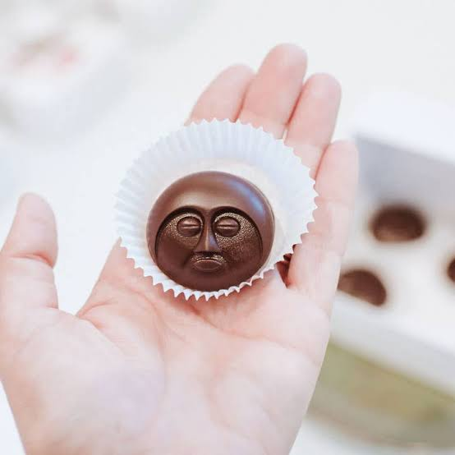

### 3. **Versatilidade para qualquer ocasião**

Desde aniversários até pedidos de casamento, chocolates personalizados se adaptam a diferentes contextos:

* **Datas comemorativas**: Dia dos Namorados, Páscoa, Natal, etc.
* **Eventos corporativos**: brindes com logotipo da empresa.
* **Casamentos e festas**: lembrancinhas personalizadas com nome dos noivos.

## 🍬 Tipos de presentes de chocolate personalizado

### 🍫 1. **Caixas com nome gravado**

Caixas de madeira ou acrílico com o nome do presenteado gravado a laser. Dentro, uma seleção de bombons artesanais.

### 💌 2. **Mensagens comestíveis**

Chocolates moldados em letras formam frases como “Te Amo” ou “Feliz Aniversário”. Um toque doce e direto ao coração.

### 📷 3. **Chocolate com foto comestível**

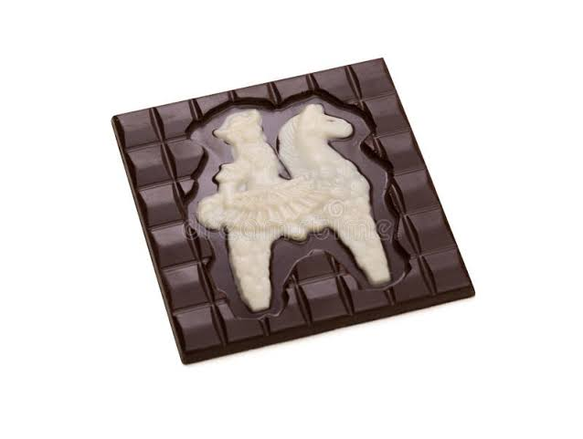Sim! É possível imprimir fotos diretamente no chocolate usando tinta alimentícia. Um presente surpreendente e memorável.

### 🎨 4. **Embalagens personalizadas**

Mesmo chocolates simples ganham sofisticação com embalagens exclusivas, decoradas com frases, nomes ou ilustrações.

## 🛒 Onde comprar chocolates personalizados?

Aqui estão algumas lojas populares (adapte conforme sua localização ou filiação):

| **Loja** | **Destaque** | **Link** |
| --- | --- | --- |
| Cacau Show | Chocolates com embalagens personalizadas | [cacauShow.com.br](https://www.cacaushow.com.br) |
| Chocolateria Brasileira | Fotos comestíveis e caixas luxuosas | [chocolateriabrasileira.com.br](https://www.chocolateriabrasileira.com.br) |
| Elo7 | Produtos artesanais e personalizados sob encomenda | [elo7.com.br](https://www.elo7.com.br) |
| Amazon | Kits de chocolates personalizados prontos para envio | [amazon.com.br](https://www.amazon.com.br) |

## 💡 Dicas para escolher o presente perfeito

* **Considere o gosto da pessoa**: prefere chocolate ao leite, amargo, branco?
* **Adapte à ocasião**: para um aniversário, aposte em mensagens; para casamentos, prefira embalagens elegantes.
* **Encomende com antecedência**: produtos personalizados exigem produção especial.

## 🎉 Finalizando...

Seja em datas especiais ou para transformar um dia comum em algo mágico, os **presentes de chocolate personalizado** são a forma mais doce de demonstrar amor, amizade ou gratidão. Eles combinam **afeto e sabor**, tornando qualquer momento ainda mais especial.

Se quiser, posso também adaptar esse artigo para SEO com palavras-chave estratégicas como **“presentes criativos com chocolate”**, **“onde comprar chocolate personalizado”**, entre outras. Deseja isso?

4o

Parte superior do formulário

Parte inferior do formulário